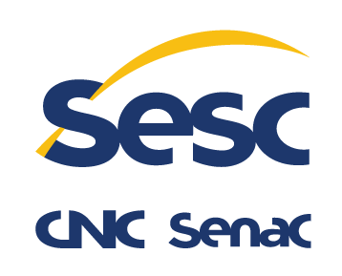
ANEXO III - RESUMO DA RECEITA E DA DESPESA SEGUNDO A CATEGORIA ECONÔMICA E GRUPO DE DESPESA

Órgão: Ministério da Cidadania
Unidade: Serviço Social do Comércio (Sesc) – Orçamento-Programa 2022

 |  |  |  |  |  | R$ 1,00
Receita |  |  |  | Despesa
Especificação |  | Parcial | Total | Especificação | Parcial | Total
Receitas Correntes |  |  | 7.123.055.624 | Despesas Correntes |  | 6.382.693.715
Receitas de Contribuições Sociais |  | 5.750.020.000 |  | Pessoal e Encargos | 3.296.944.848
Receitas de Prestação de Serviços |  | 928.696.098 |  | Uso de Bens e Serviços | 2.686.033.606
Receitas de Outros Serviços |  | 13.365.777 |  | Despesas Financeiras | 23.943.496
Receitas Financeiras |  | 399.751.808 |  | Transferências a Instit. Privadas s/Fins Lucrativos - Contribuições | 322.919.721
Transferências de Outras Fontes |  | 3.150.000 |  | Outras Transferências a Instituições Privadas s/Fins Lucrativos | 52.852.044
Outras Receitas Correntes |  | 28.071.941
Receitas de Capital |  |  | 8.536.617 | Despesas de Capital |  | 1.456.175.994
Outras Receitas de Capital |  | 8.536.617 |  | Investimentos | 1.011.394.678
 |  |  |  | Inversões Financeiras | 284.335.191
 |  |  |  | Transferências a Instit. Privadas s/Fins Lucrativos - Investimentos | 160.306.125
 |  |  |  | Outras Despesas de Capital | 140.000
Total |  |  | 7.131.592.241 | Total |  | 7.838.869.709
Mobilização de Recursos Financeiros |  |  | 707.277.468
Total Geral |  |  | 7.838.869.709 | Total da Despesa |  | 7.838.869.709

